HƯỚNG DẪN GIẢI BÀI TẬP 1,2,3 TRANG 56
SÁCH GIÁO KHOA TOÁN LỚP 1
Đọc Tài Liệu xin chia sẻ đến các bạn hướng dẫn các giải bài tập và đáp án các bài 1 , 2 và bài 3 trang 56 SGK môn Toán lớp 1 để các bạn tham khảo trước khi hướng dẫn các bé ôn tập lại kiến thức về phép trừ trong phạm vu 4 tại nhà.

Bài 1 trang 56 SGK Toán lớp 1
Đề bài: Tính
4 - 1 = | 4 - 2 = | 3 + 1 = | 1 + 2 =
3 - 1 = | 3 - 2 = | 4 - 3 = | 3 - 1 =
2 - 1 = | 4 - 3 = | 4 - 1 = | 3 - 2 =
Đáp án:
4 - 1 = 3 | 4 - 2 = 2 | 3 + 1 = 4 | 1 + 2 = 3
3 - 1 = 2 | 3 - 2 = 1 | 4 - 3 = 1 | 3 - 1 = 2
2 - 1 = 1 | 4 - 3 = 2 | 4 - 1 = 2 | 3 - 2 = 1

Bài 2 trang 56 SGK Toán lớp 1
Đề bài: Tính

Đáp án:
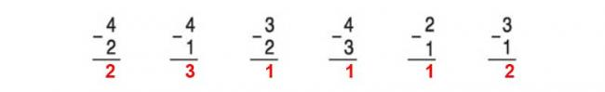

Bài 3 trang 56 SGK Toán lớp 1
Đề bài: Viết phép tính thích hợp:
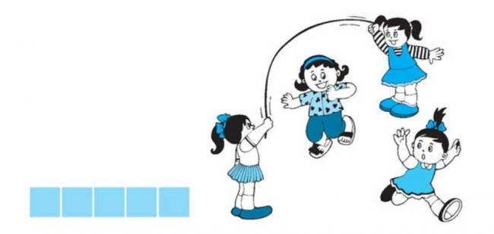
Đáp án:
